附件二：
分班信息查询操作流程
第(1)步，打开分班编学号界面
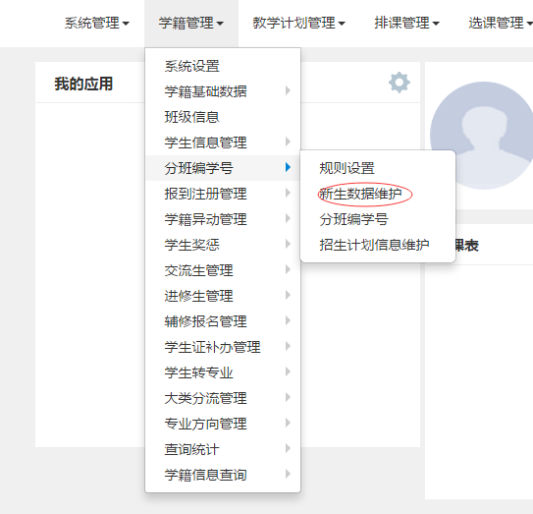

第(2)步，进入查询界面
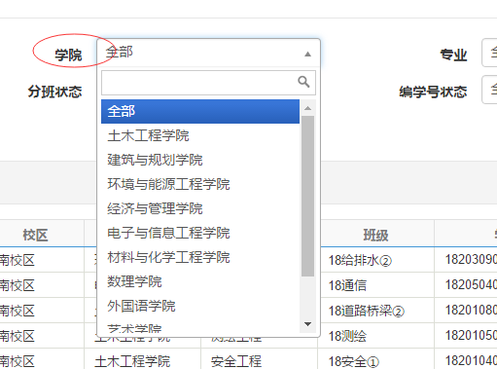

第(3)步，导出本学院新生数据核对
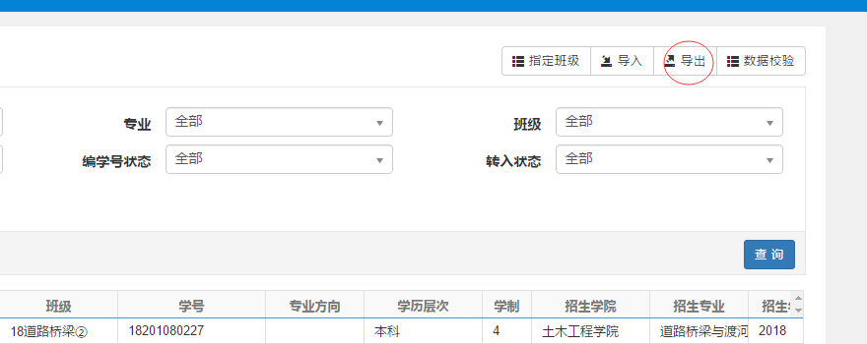

操作中请注意：
1、请按照来源省市不同、录取分数高低、性别差异和同一班级中不能有同一姓名学生的总体原则来核对学生组成班级。

